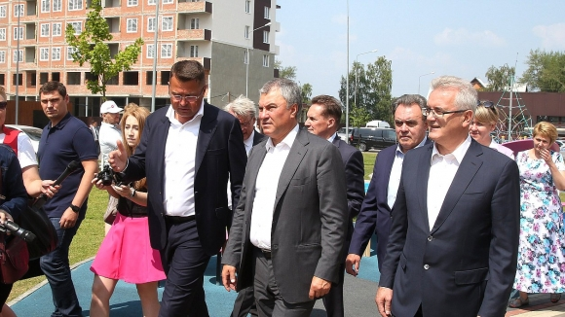
Председатель Ассоциации СРО «Большая Волга»
Лисовол Сергей Юрьевич презентовал Председателю Государственной думы РФ Вячеславу Викторовичу Володину образец благоустройства, возведенный пензенским застройщиком.

27 июля 2019 года в рамках своего рабочего визита в Пензенскую область Председатель Государственной думы РФ Вячеслав Викторович Володин посетил объект застройки города Пензы – ЖК «Фаворит», возведение которого осуществляет СГ «Рисан» – один из ведущих застройщиков Пензенской области.
Презентовал Вячеславу Викторовичу Володину ЖК «Фаворит» Лисовол Сергей Юрьевич, внесший непосредственный профессиональный вклад в строительство данного жилого комплекса и являющийся Председателем Совета Ассоциации СРО «Большая Волга». Сергей Юрьевич Лисовол рассказал гостю, что компания строит несколько ЖК, и в каждом внедряются современные новшества: где-то дорожки для катания на роликах, где-то особые детские площадки – каждый жилой комплекс неповторим.
Работа пензенского застройщика СГ «Рисан» была оценена Вячеславом Викторовичем Володиным на самый высокий балл. Дворовая территория этого жилого объекта, которая сегодня находится на последнем этапе возведения, считается одной из лучших в России и является образцом благоустройства мирового стандарта. Она включает большое число детских игровых зон, спортивных площадок, многофункциональных зон отдыха для всех возрастных групп.
«То, что делает одна из пензенских компаний, возможно сделать стандартом, — заявил Председатель Государственной думы РФ. — При проектировании микрорайонов и осуществлении комплексной застройки должны решаться не только вопросы социальной сферы, чтобы в непосредственной близости были детский сад, школа, поликлиника, больница и магазины, но у людей была возможность выйти отдохнуть», — подчеркнул Вячеслав Викторович Володин.


